федеральное государственное бюджетное образовательное учреждение высшего образования

**«Вологодский государственный университет»**

Институт математики, естественных и компьютерных наук

(наименование института)

Кафедра «Автоматики и вычислительной техники»

(наименование кафедры)

**ЛАБОРАТОРНАЯ РАБОТА №9**

|  |  |  |
| --- | --- | --- |
| Дисциплина | Операционные системы | |
|  |  | |
| Преподаватель | Дианов С.В. доц. | |
|  | *(уч. степень, звание, должность. Ф.И.О)* | |
| Выполнил (а) студент | | *Шаров Павел Иванович* |
|  | | *(Ф.И.О)* |
| Группа, курс | | РПС-31, 3-й курс |
| Оценка по защите | |  |
|  | | *(подпись преподавателя)* |

Вологда

2022 г

**Цель работы:** получить навыки администрирования пользователей в операционной системе

Создание пользователей и добавление их в группы.

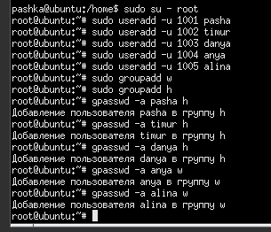

**Создание директорий и создание прав доступа**

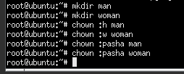

**Passwd**

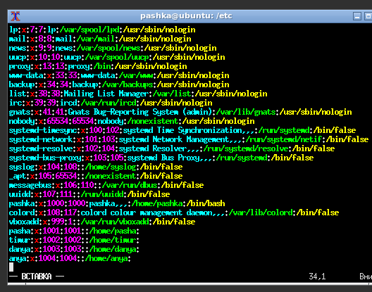

**Group**

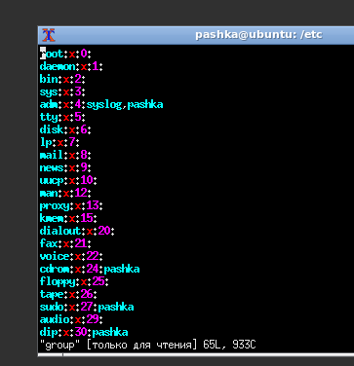

**Shadow**

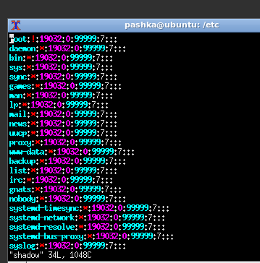

**Удаление пользователя Alina**



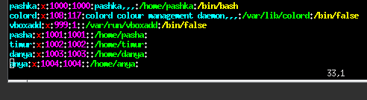

**Вывод:** Получил навыки администрирования пользователей в операционной системе ubuntu.